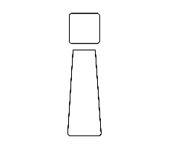
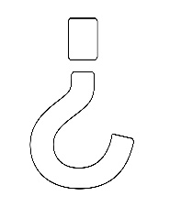 REGLA ORTOGRÁFICA

USO DE LOS SIGNOS DE INTERROGACIÓN | USO DE LOS SIGNOS DE ADMIRACIÓN
- Se utilizan en las oraciones  interrogativas (preguntas).  - Se colocan antes y después de  la pregunta. | - Se utilizan en las oraciones donde  Se quiere expresar miedo, alegría, sorpresa o dolor.  - Se colocan antes y después de la oración.

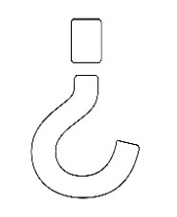

REGLA ORTOGRÁFICA

USO DE LOS SIGNOS DE INTERROGACIÓN | USO DE LOS SIGNOS DE ADMIRACIÓN
- Se utilizan en las oraciones  interrogativas (preguntas).  - Se colocan antes y después de  la pregunta. | - Se utilizan en las oraciones donde  Se quiere expresar miedo, alegría, sorpresa o dolor.  - Se colocan antes y después de la oración.

